…………………. ORTAOKULU 2021/2022 EĞİTİM/ÖĞRETİM YILI 7 …….. SINIFI

MATEMATİK DERSİ 2. DÖNEM 2. YAZILI SINAVIDIR.
ADI ve SOYADI:  No : |  |  | Her soru 10 puan değerindedir. Başarılar…  Puan :
1. SORU | 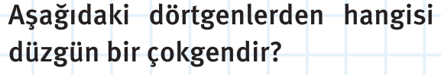  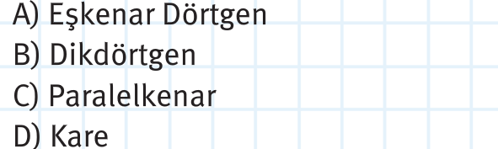 | 6. SORU |  | 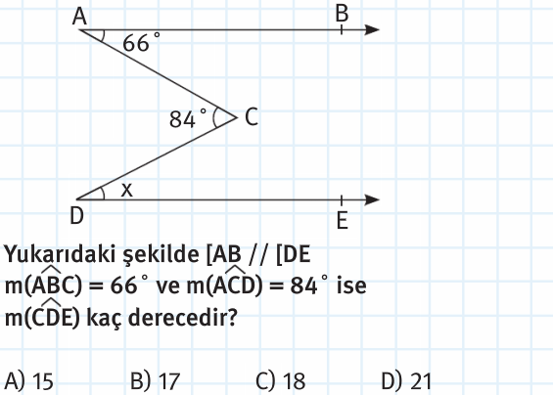
2. SORU | 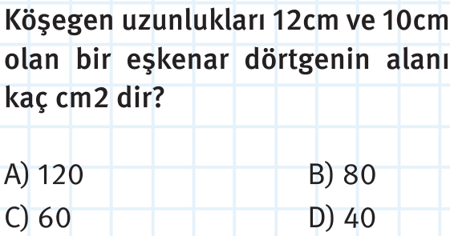 | 7. SORU |  | Yaşı 19,35,48 ve 63 olan 4 kişinin yaş ortalamasını hesaplayınız ve bulunuz.  İşlem:
3. SORU | 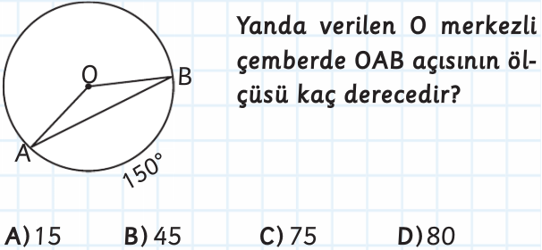 | 8. SORU |  | 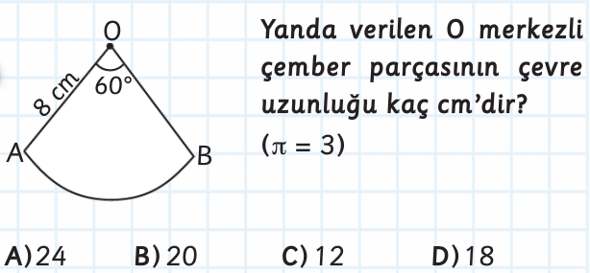
4. SORU | 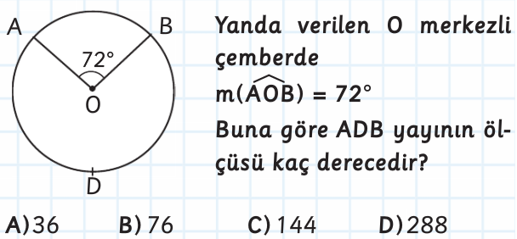 | 9. SORU |  | 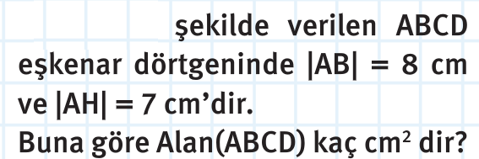  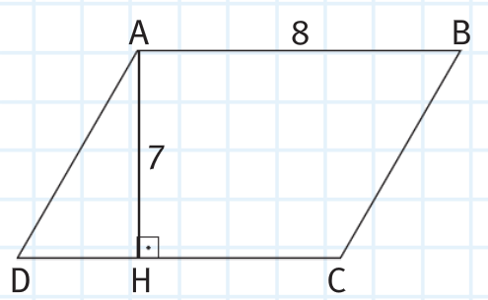
5. SORU | 5,6,8,11,13,A.20 diye verilen veri grubunu aritmetik ortalaması 10 olduğuna göre A kaçtır?  İşlem: | 10. soru |  | 12,25,1,8,22,24,16,25,69,11 veri grubunun medyanını bulunuz.  İşlem:

